Redmine網址: <http://192.168.0.40/redmine/projects/one/issues> 帳密:自己的英文名字

參考來源: <http://jdev.tw/blog/4425/tortoisesvn-redmine-turtlemine-integration>

整合Redmine的TortoiseSVN外掛：TurtleMine

TurtleMine是一個給TortoiseSVN使用的外掛，其功能是將Redmine整合到TortoiseSVN裡，當使用TortoiseSVN提交修改時，能查詢Redmine的反應單，勾選單後會後將反應單的單號與主旨帶入提交訊息裡，方便由提交訊息找到反應單。

### [1. 安裝TurtleMine 1.2.0.1](http://jdev.tw/blog/4425/tortoisesvn-redmine-turtlemine-integration#top)

* 下載網址：[https://code.google.com/p/turtlemine](https://code.google.com/p/turtlemine" \t "_blank)
* 下載說明：有32-bit與64-bit兩個版本，依TortoiseSVN是32或64-bit來決定下載那個版本。安裝完畢後需要重新開機。**公司svn的tools有此檔案。**

### [2. 設定TurtleMine](http://jdev.tw/blog/4425/tortoisesvn-redmine-turtlemine-integration#top)

1. TurtleMine的設定由TortoiseSVN的Settings進入（在檔案總管按右鍵選【TortoiseSVN】→【Settings】），點擊【Hook Scripts】裡的【Issue Tracker Integration】
2. 按下Add後填妥「Working Copy Path」與「Parameters」兩個欄位。 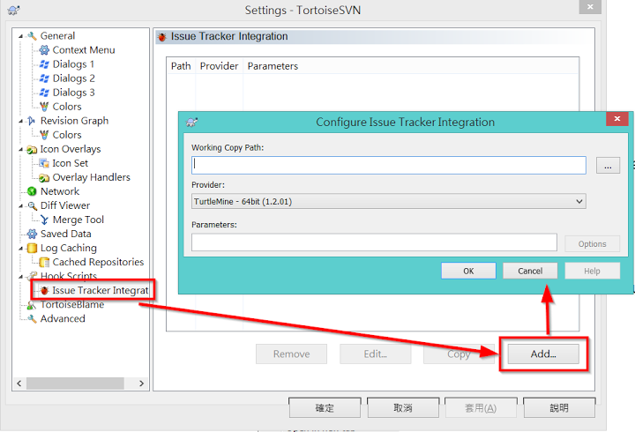
   * Working Copy Path: 輸入工作目錄的路徑，例如：d:\work\mis\
   * Parameters: 貼入專案的Redmine問題清單Atom網址，Atom網址由Redmine專案清單下方按右鍵複製超連結網址。**一元奪寶請填入:**
   * <http://192.168.0.40/redmine/projects/one/issues.atom?key=a09219d7b04d78426b4a63ac3762366e25a02f24> 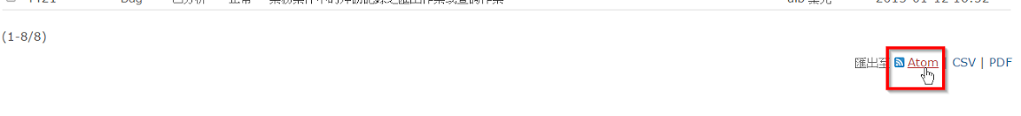

### [3. 提交對話窗的Redmine操作](http://jdev.tw/blog/4425/tortoisesvn-redmine-turtlemine-integration#top)

TurtleMine設定完成後，指定工作目錄的檔案在做提交時提交對話窗右上角會出現〔Redmine Issues〕按鈕，點擊此按鈕會出現此專案進行中的反應單清單供我們勾選。 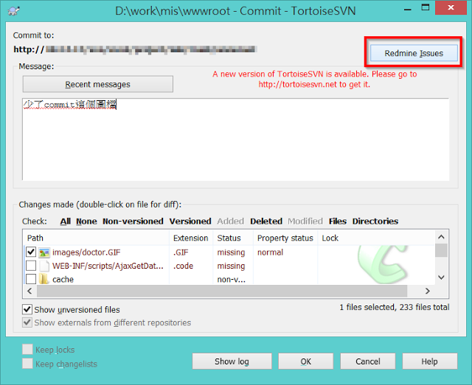

▼ 反應單號可以複選。  
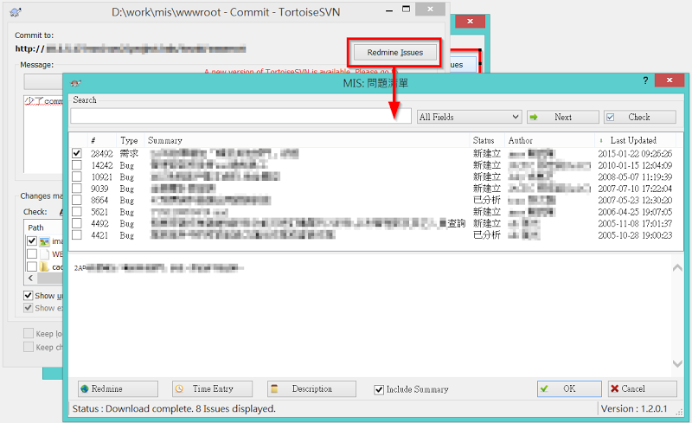

▼ 勾選後會自動把反應單號與主旨帶入提交訊息區，讓Subversion的版本號與Redmine的單號整合在一起。  
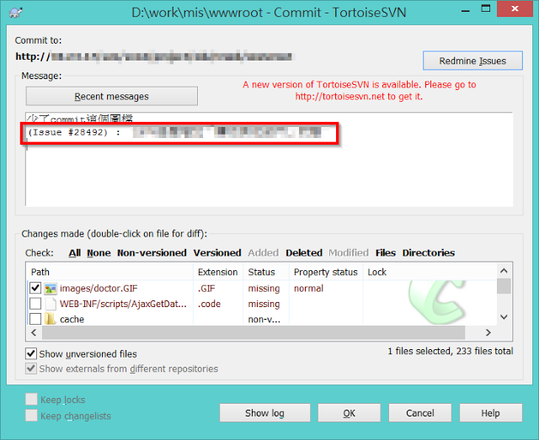

在Issue與#2中間填入fixed，即可自動回覆redmine此一問題單的狀態。

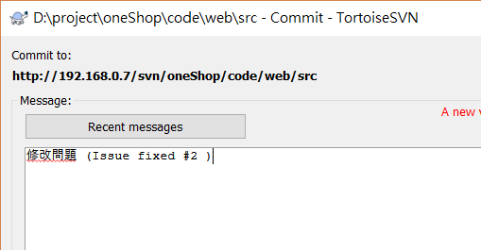

▼ Redmine專案若有設定好儲存機制即能觀察到單號已自動形成超連結，點擊即可開啟此反應單網頁。  
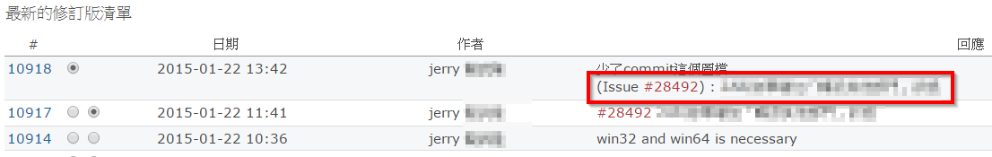

### [4. 設定bugtraq特性](http://jdev.tw/blog/4425/tortoisesvn-redmine-turtlemine-integration#top)

由[https://code.google.com/p/turtlemine/downloads/list](https://code.google.com/p/turtlemine/downloads/list" \t "_blank)下載Redmine Bugtraq的示範特性檔，在後面用Import匯入TortoiseSVN。 在某個要設定與Redmine整合的資料夾上按右鍵→TortoiseSVN→Properties。 (參考: <https://code.google.com/p/turtlemine/wiki/BugTraqConfiguration>)

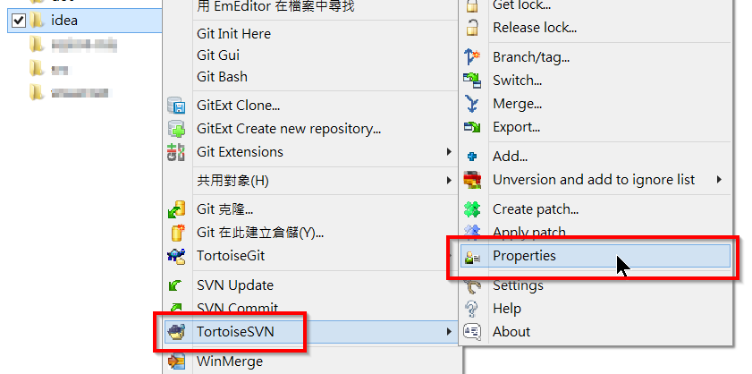

在Properties對話窗點擊Import…，選用先前下載的BugtraqSampleForTurtleMine.svnprops。 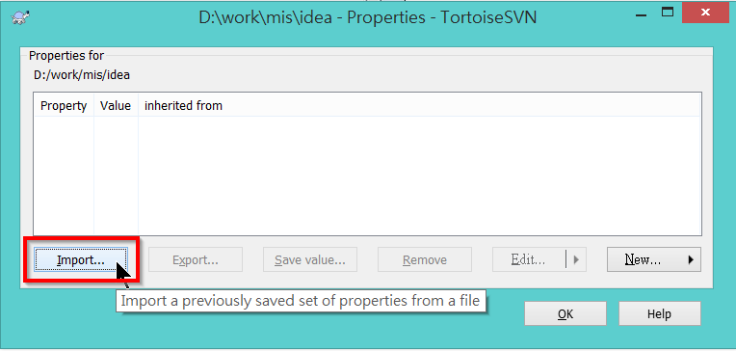

必須修改bugtraq:url為實際使用的Redmine反應單網址。即「http://你的網址/redmine/issues/%BUGID%」

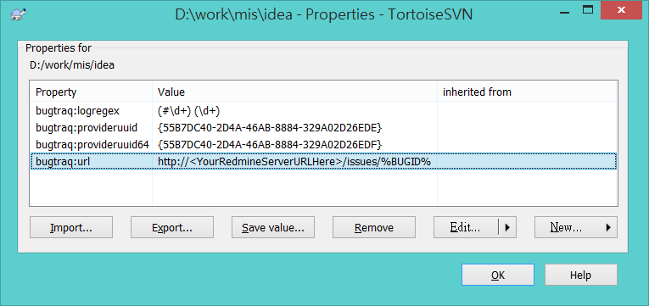

設定bugtraq的好處就是：提交訊息裡的反應單號會變成可點擊的超連結，點擊後瀏覽器會顯示該單號的Redmine網頁。